2017年度日本学生オリエンテーリング選手権大会 ミドルディスタンス競技部門 代表選考会
関西/北信越/中九四学連ミドルセレクション
プログラム

- 日時 2017年12月17日 (日) 雨天決行、 荒天中止

- 主催 関西学生オリエンテーリング連盟

- 主管 2017年度日本学生オリエンテーリング選手権大会ミドルディスタンス競技部門
関西地区代表選考会実行委員会
・実行委員長 瀬尾 峻汰 (京都大学OLC OB1年目)
・運営責任者 松浦 知佑 (大阪大学OLC OB1年目)
・競技責任者 佐藤 真悟 (大阪大学OLC OB1年目)
・コースプランナー 石野 陽子 (京都大学OLC OG1年目)

- 後援 湖南市教育委員会、栗東市教育委員会

- 会場 雨山研修館「宿場の里」

- 場所 滋賀県湖南市

- 実行委員長挨拶
師走の候、年内も残すところわずかとなりました。皆さまお変わりありませんでしょうか。この度は、2017年度関西・北信越・中九四学連ミドルセレクションにご参加いただき、誠にありがとうございます。
今回の開催地である『石部・雨山』は、2015年の全日本リレー大会においてトレーニングテレインという形でお披露目となり、2017年2月のウエスタンカップにおいて初めて大会が開催された、非常に新しいテレインでございます。ミドルセレが開催されるのも勿論初めてのことであり、例年とは異なった新鮮な気持ちでレースを楽しんで頂けると思います。参加者の皆様には、日頃の鍛錬の成果を十二分に発揮していただき、それぞれの目標を達成されることを期待しております。当日も大変冷え込むことが予想されますので、体調や怪我には十分気をつけてレースに臨んでください。皆さまの熱い走りを楽しみにしております。
最後になりましたが、本大会の開催にあたりご協力いただきました関係者の皆様に、この場を借りて厚く御礼申し上げます。
実行委員長 瀬尾峻汰

- 交通案内
＜アクセスMAP＞
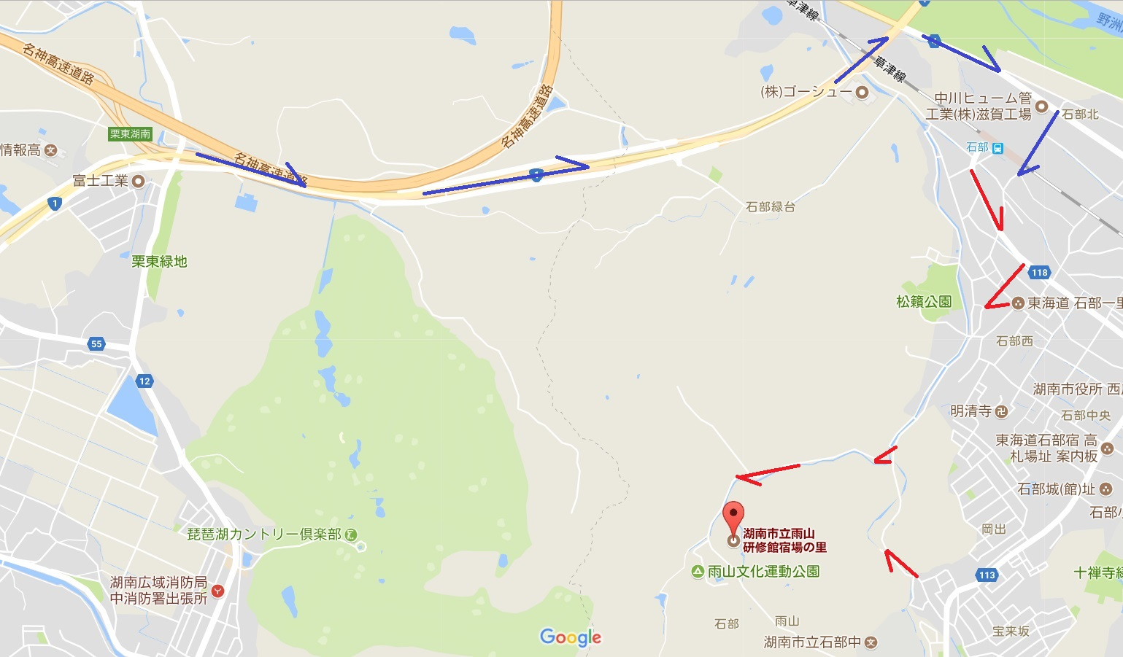
×
×
- 公共交通をご利用の場合
JR草津線石部駅から湖南市コミュニティバス「めぐるくん」デマンドバスを手配しています。バス停に到着したら「関西学連ミドルセレクション実行委員会」で予約した雨山文化公園行のバスにご乗車ください。事前申込者優先です。乗り切れなかった場合は会場まで徒歩で来場してください。徒歩で30分です。石部駅から会場までのテープ誘導はありません。
【バス時刻表】運賃:250円(子供130円)
行き：石部駅9:15→雨山着 9:18、石部駅10:20→雨山着 10:23
帰り：雨山発 15:25→石部駅着 15:28
※デマンドバス利用者が少なかったため14:25のバスはなくなりましたご了承ください
- 自家用車をご利用の場合
大阪方面より名神高速道路「栗東湖南IC」から約15分
彦根方面より名神高速道路「栗東IC」より約25分、竜王「IC」より約20分
車で来場する場合は公園の北側からお越しください。運営上の理由により南門からの入園を禁止します。公園内には誘導員を配置します。駐車場所を指示するので可能な限り詰めあって駐車してください。ミドルセレ参加者が利用できる駐車場は下の地図に記載している、会場前の①とキャンプ場内の②です。第１～第４駐車場は体育館利用者専用ですので停めないようお願いします。積雪によるスリップ事故を防ぐために雪用タイヤまたはチェーンを必ず準備してください。
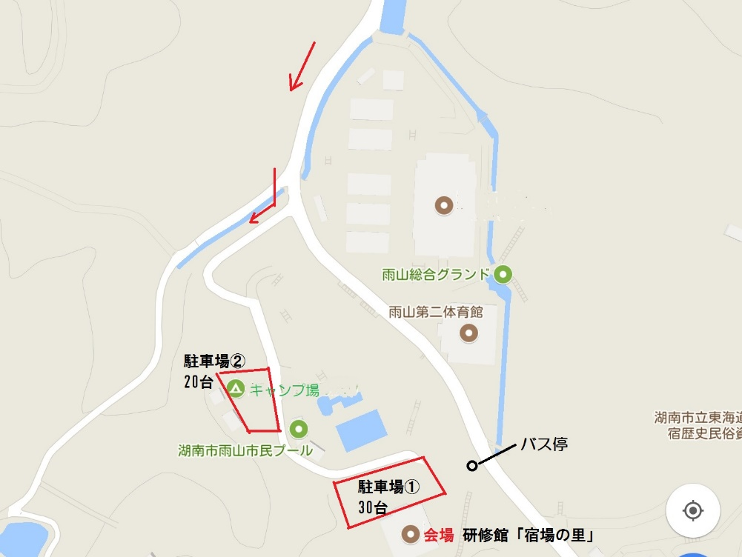
3． 会場
3．1会場レイアウト
会場および受付は「多目的ホール」及び「会議室」です。 「和室」が女子更衣室として利用できる予定です。
・会場内のトイレは男子トイレ（大２小４）、女子トイレ（３）です。数が少ないので譲り合って利用してください。 会場外キャンプ場のトイレも利用可能です。
・会場内に泥などを持ちこまないようにしてください。
・貴重品等の管理はご自身でお願いします。
荷物の紛失や盗難について運営者は責任を負いかねます。予めご了承ください。
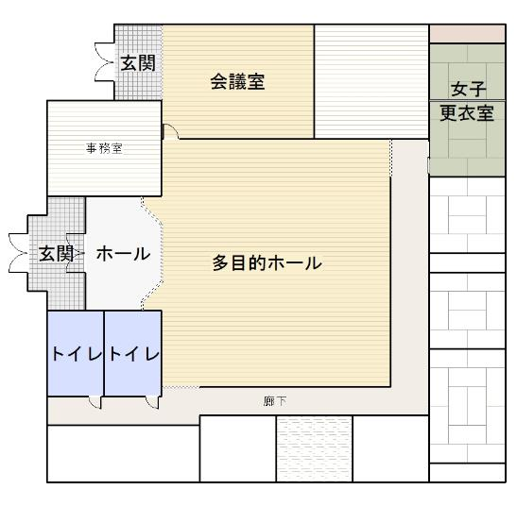
・詳しい会場レイアウトは当日ご案内させていただきます。
受付
速報掲示

3．2 会場使用上の注意
・一般の来場者の迷惑にならないように心がけてください。

4． 当日の流れ
4．1タイムテーブル
09:00 開場、受付開始
10:30 関西MS、WSクラストップスタート
12:15 中九四、北信越MSWSクラストップスタート
13:10 併設クラストップスタート
14:00 スタート閉鎖、地図販売開始、再入山開始
14:30 表彰
15:30 ゴール閉鎖、撤収開始
17:00 会場閉鎖

4．2 受付
・9:00から受付を行います。
・Eカード（レンタルの方のみ）、バックアップラベルを会場内の配布所からお受け取りください。
・ご自身のEカードを使用予定でお忘れになった方、また Eカードを変更したい方は受付までお申し付けください。
・受付にてコンパスの貸し出しを行います。貸し出しの際には一時預かり金として3、000 円を預かり、コンパスの返却と引き換えにお返しします。ただし、コンパスの数には限りがあります。各クラブは責任を持って用意するようにしてください。
・選考クラスの参加者向けに、受付にて安全ピン (4 本で 50 円) を販売します。数に限りがございますので、できる限りご持参ください。
・会場、スタート地区にEカードの動作確認のためにアクティベートユニットを設置します。出走前にアクティベートを済ませてください。

4．3 競技
・競技開始時刻は10:30、ゴール閉鎖は15:30です。詳細は「5.競技情報」に記載します。
・ゴール閉鎖時刻までには必ずゴールを通過するようにしてください。

4．4 再入山
・14:00～15:30の間、再入山を許可します。
・入山される方は必ず本部に申請してください。
・併設の選手は競技中のため、迷惑をかけないようにお願いします。

4．5 地図販売
・14:00より本大会で使用した地図を販売いたします。
・各選考クラス地図400円、全ポ図500円です

4．6 表彰
・14:30から開始します。
・関西MS/関西WS/ 北信越MS/北信越WSクラス上位3名、中九四MS/中九四WSクラス上位1名の表彰を行います（併設クラスの表彰は行いません）。

4．7 会場閉鎖
・17:00にはすべての片づけを終え、会場を閉鎖いたします。

5． 競技情報
5．1 競技情報
□競技形式 ポイントオリエンテーリング(関西学連ミドルセレ実施基準準拠)
計時にはEカードを使用

□競技時間 90分 （※これを超えた場合、失格となります。）

- □地図「石部・雨山」(2015年11月滋賀県オリエンテーリング協会作成・2016年～
2017年NishiPRO 拡大調査)
  - 縮尺 1：10000
  - 等高線間隔 5m
  - 走行可能度 4段階表示
  - A4縦・ポリ袋封入済
  - JSOM2007、JSCD2008準拠
5．2 コース情報
クラス | 距離 | 登距離 | 優勝予想時間
関西MS/北信越MS/中九四MS /MO | 3.2km | 135m | 35分
関西WS/北信越WS/中九四WS /WS | 2.0km | 95m | 30分
・コース距離、登距離など都合により変更になる場合があります
変更の際には当日の公式掲示板にてお知らせします。
・優勝予想時間は関西MS/北信越MS/中九四MS及び関西WS/北信越WS/中九四WSのものです。

5．3 コースプロフィール
テレインの性質もあって男女ともに地図を正確に読んで丁寧に処理することが要求されるコースとなっており、難易度は低くない。コントロール位置も細かいものが存在するため、しっかり把握して対応することが必要となる。スピードは出せるコースなので、レッグごとに走る速さを調整し、メリハリのあるレースをすることが通過の鍵となるだろう。
コース設定者 石野 陽子

5．4 選考人数
・日本学連技術委員会の発表および関西学連の決定により、関西学連枠として、
男子 (関西MS クラス) : 上位名6 + 推薦 1名の計 7 名
女子 (関西WS クラス) : 上位名3 + 推薦 1 名の計 4 名を代表選手とします。
ただし、推薦で選出される選手については、後日諮問委員により開催される会議にて決定します。詳細は関西学連HPを参照してください。

・日本学連技術委員会の発表および北信越学連の決定により、北信越学連枠として、
男子 (北信越MS クラス) : 上位 7名
女子 (北信越WS クラス) : 上位 3名を代表選手とします。

・日本学連技術委員会の発表および中九四学連の決定により、中九四学連枠として、
男子 (中九四MS クラス) : 上位 2名
女子 (中九四WS クラス) : 上位 1名を代表選手とします。
・また日本学生オリエンテーリング選手権ミドルディスタンス競技 競技者数及びその配分に関する規則に基づいて、以下の選手の選考を免除します。以下3名は前年度個人実績枠として、上記の北信越学連枠とは別に、インカレミドル選手権クラスへの出場資格があります。
・渡邊 壮(金沢4)
・高野 兼也(新潟4)
・山森 汐莉(金沢3)
・天候不順若しくは競技上のトラブル等の理由で本大会が2017年度関西ミドルセレクションとして成立しなかった場合、関西学連に配分された全ての選手権枠を関西学連諮問委員会による推薦を以て選考します。
この選考はミドルセレ実施基準第8条に基づいて行われるものであり、いわゆる例年通りの推薦となります。
また、この措置はレースに依らないセレクションと解釈し、選手権辞退者が生じた場合は推薦の選考過程における次点者が選出されるものとします。

5．5 ゼッケン
・選考クラス参加者は、ゼッケンを上着の胸に付けてください。
ゼッケンがない場合は出走できませんのでご注意ください
・ゼッケンおよび安全ピンは各自でご用意ください。
・ゼッケンは右図のように、スタートリストの「ゼッケン番号」欄に記載されている3ケタの数字を記入してください。

5．6 スタート
・競技開始時刻は10:30、スタート閉鎖時刻は13:30です。
・会場からスタートまでは青テープ誘導で徒歩約30分です。E カードの無い方は出走できません。忘れずにお持ちください。
＜スタート形式＞
スタート地点の時計は実際の時刻を表示しています。
3分前枠：アクティベートを済ませてから枠にお入りください。
2分前枠：ディスクリプション（コントロール位置説明）を配布します。
立ち入り禁止地区を示す地図を閲覧できます。
1分前枠：ここで係員のチェックを受けてください。
10秒前： E カードをユニットにはめてお待ちください。
スタート：スタートチャイマーの合図と同時に、E カードをユニットからはずし、地図を取ってスタートしてください。E-card をユニットから離した瞬間から計時が開始されます。
・ スタートからスタートフラッグまでは赤白テープ誘導です。
・ スタートフラッグは地図上の△地点となっております。
・ スタート時刻に遅れてスタート枠に到着された方は、係員に申し出てください。正規にスタートする方に影響を与えないような時刻にスタートしていただきますので、必ず係員の指示に従ってください。なお、遅刻した場合、セレの正式記録では原則失格とします。ただし、電車の遅延等やむを得ない事情がある場合は選考クラスの最後に出走していただきます。
・ スタート閉鎖時刻は14:00です。それ以降のスタートはできませんので、ご注意ください。
・会場へのウィンドブレーカー等の防寒着の輸送は行いません。防寒着が必要な方はスタート地区に防寒着保管用の袋を設けますのでゴール後各自で防寒着を回収しに来て下さい。なお、利用は自己責任でお願いします。荷物の取り違え等があった場合も運営者は責任を負いかねます。

5．7 ゴール
・ 最終コントロールからゴールまでは、赤白テープ誘導です。
・ ゴールはパンチングフィニッシュです。パンチした時点で競技終了となります。
・ パンチングフィニッシュ終了後、係員の指示があるまでは、先にゴールした選手を
追い越さないでください。
・ 選考クラス最終スタートの選手のスタート時刻前 にゴールした場合、地図を一時的に回収します。ゴール付近にいる係員の指示に従ってください。なお地図返却は選考クラスのスタート閉鎖時刻から行います。返却された地図は未出走者に見せないようにしてください。
・ゴールから会場付近までは、緑テープ誘導です。
・ゴール閉鎖は15:30です。競技が終了していなくても、この時間までには必ずゴールを通過してください。これ以降の計時は行いません。通過しなかった場合、未帰還者として警察に通報され捜索されることがあります。
・ レンタル E カードは必ず返却して下さい。レンタルE カードを紛失された場合 10000 円の賠償金をいただきます。なお、この場合は失格となります。
・ ゴールでは苦情、問い合わせ等は一切受け付けません。苦情、問い合わせ等がございましたら、本部にお申し出ください。尚、回答は文書にて公式掲示板に掲示します。

5．8 成績速報
・会場にて随時、選考クラスの成績速報を掲示します。

5．9 競技に関する諸注意
・ 競技情報の変更及び注意事項は当日公式掲示板に掲載いたします。必ずご確認ください。
・ 怪我等で動けない人をテレイン内で発見された場合、救護を優先し運営者に連絡して下さい。
・ 万が一怪我などで競技を続けることが困難になった場合は競技を中断し、そのまま会場もしくはフィニッシュに向かってください。
・ 立入禁止で書かれたエリアには絶対に立ち入らないでください。進入が発覚した場合、失格となります。
・ 各クラブで新人への指導を徹底してください（立入禁止区域、緊急連絡先、ゴール閉鎖時刻の厳守等）。
6． 本大会に関する注意事項
□立ち入り禁止区域・クローズテレイン
・本大会に参加を予定している者は、本大会での競技開始までの期間、「石部・雨山」範囲内へのオリエンテーリング目的での立ち入りを禁止します。立ち入りが発覚した場合、いかなる理由があっても失格となります。

□地図の閲覧、情報交換の禁止
・会場内への O-MAP「石部・雨山」および該当地域を含む旧地図の持ち込みを禁止します。持ち込みが発覚した場合、選考クラス出場者は所属する大学の選手すべて、併設クラス出場者は本人が失格になります。 また、選考クラスの選手が未出走の併設クラスの選手に地図を見せた場合、出場クラスに関係なく双方を失格とします。

□その他注意事項
・ 大会期間中に参加者が自分自身、もしくは第三者に対して与えた損害、損失については主催者、主管者共に一切の責任を負いません。
・ 損害保険に加入しますので、当日の怪我により入院・通院費などの治療費の発生する場合には運営者にご連絡をお願いします。保障には限度があります。健康状態を考え、決して無理をなさらないようにお願いします。

7． 大会中止の連絡
何らかの理由で大会が中止となる場合は、当日朝７時までに関西学連その他各種のメーリングリスト、大会ＨＰなどで速やかに告知を行います。

8． 問い合わせ先
連絡先 大会公式アドレス : kansaimiddle2017□gmail.com (□を@に変えてください)

大会HP http://www.orienteering.com/~uofj/kansai/index.php?itemid=1269&catid=33

当日： 080-7019-3104 (運営責任者：松浦)

